INFORMATIQUE – SEANCE 3

# MALWARES

**Quatre menaces seront abordées : les virus, les spywares, le phishing  et le spam**.

# EXERCICE 1

En utilisant des ressources du web dont notamment <http://eduscol.education.fr/ecogest/tic-en-pratique/pratiques>, vous répondez par groupe de 3 personnes aux questions suivantes. Vous présentez vos réponses sous forme de slides.

1/ Création du compte google et du document partagé de tupe powerpoint.

2/ Questions

* Citez 4 principaux types de menaces.
* Qu’est qu’un phishing ? Comment s’en prémunir ?
* Qu’est ce qu’un hoax ? Donnez un exemple.
* Qu’est ce qu’un virus ? A quoi cela sert-il ?
* Qu’est ce qu’un spyware ?
* Quelles sont les outils et comportements à avoir pour se protéger. Précisez le role du pare feu et de l’antivirus.

# EXERCICE 2

**Question 1 : Comment appelle-t-on en informatique un programme qui se caractérise par son aspect destructeur à l'insu de l'utilisateur ?**

** 1 :** Un hoax

** 2 :** Un virus

** 3 :** Un port

** 4 :** Un bug

** 5 :** Un ghost

**Question 2 : Parmi les termes suivants, lesquels désignent des logiciels malveillants ?**

** 1 :** Un cheval de Troie

** 2 :** Un canular électronique

** 3 :** Un virus

** 4 :** Un logiciel espion

** 5 :** Un bug

**Question 3 : Que permet de faire un pare-feu ?**

** 1 :** Gérer les licences d'utilisation des logiciels

** 2 :** Protéger l'ordinateur contre les surtensions

** 3 :** Filtrer les flux de données émanant des serveurs distants conformément à une politique de sécurité

** 4 :** Analyser le contenu des sites web visités en vue de fournir un accès indexé de type "moteur de recherche"

** 5 :** Filtrer le contenu des messages électroniques selon leur expéditeur

**Question 4 : Qu'est-ce qui peut récupérer un mot de passe à l'insu de son propriétaire ?**

** 1 :** Un anti-virus

** 2 :** Un spam

** 3 :** Un hameçonnage (phishing)

** 4 :** Un logiciel espion

** 5 :** Un canular électronique

**Question 5 : Qu'appelle-t-on logiciel espion ou espiogiciel ou spyware ?**

** 1 :** Un logiciel de cryptage des données.

** 2 :** Un programme permettant d'envoyer à des "pirates" des informations pouvant être confidentielles telles que des mots de passe .

** 3 :** Un système de transmission des données sans fil concurrent du wifi.

** 4 :** Une erreur dans un programme. L'équivalent d'un "bug".

** 5 :** Un logiciel antivirus.

**Question 6 : Comment se propage un canular électronique ?**

**1 :** Par la recopie de fichiers d'un support à un autre

**2 :** Par le lancement d'un fichier exécutable

**3 :** Par la mise à jour d'un cookie

**4 :** Par un pare-feu

**5 :** Par la messagerie électronique

**Question 7 : Qu'est-ce que le hameçonnage (phishing) ?**

**1 :** Une technique d'analyse du traffic réseau

**2 :** Une méthode de recherche d'informations sur Internet

**3 :** Un système d'envoi massif de courriers électroniques

**4 :** Une procédure de collecte de données par formulaire sécurisé

**5 :** Un procédé frauduleux permettant de collecter des informations personnelles

**Question 8 : Qu'est-ce qu'un hoax ?**

**1 :** Une rumeur circulant par courrier électronique

**2 :** Un virus

**3 :** Un anti-virus

**4 :** Une blague diffusée sur la toile

**5 :** Un logiciel espion

**Question 9 : Qu'est-ce qui caractérise un pourriel ?**

**1 :** C'est une information sur l'utilisation de la messagerie électronique

**2 :** C'est un courriel non sollicité

**3 :** C'est un programme malveillant

**4 :** C'est un courriel envoyé à des fins publicitaires ou malhonnêtes

**5 :** C'est un courriel écrit en anglais

**Question 10 : Le courriel ci-dessous fait penser à quel type d'attaque ?**

**1 :** Un hameçonnage (phishing).

**2 :** Un courriel normal.

**3 :** Un canular (hoax).

**4 :** Une diffamation.



**Question 11 : De quel type de courriel semble relever ce texte ?**

**1 :** Un canular (hoax).

**2 :** Un hameçonnage (phishing).

**3 :** Un virus informatique.

**4 :** Un piratage.



# EXERCICE 3

**Ouvrez le document «**exercice3seance3.xls »**,** avec le logiciel excel ou le tableur libre/openoffice**. Vous trouvez les informations suivantes.**

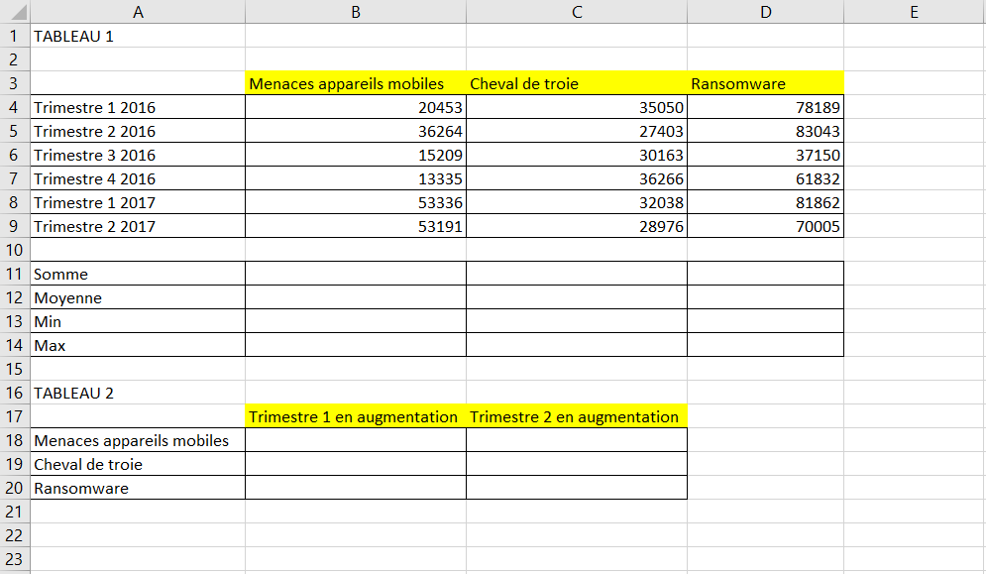

* Vous saisissez en A21, la définition d’un cheval de troie et celle d’un ransomware..
* Vous calculez en B11, C11, D11 la somme des colonnes « Menaces appareils mobiles » , « Cheval de Troie » et « Ransomware » à l’aide d’une formule.
* Vous calculez en B12, C12, D12 la moyenne des colonnes « Menaces appareils mobiles » , « Cheval de Troie » et « Ransomware » à l’aide d’une formule.
* Vous calculez en B13, C13, D13 le min des colonnes « Menaces appareils mobiles » , « Cheval de Troie » et « Ransomware » à l’aide d’une formule.
* Vous calculez en B14, C14, D14 le max des colonnes « Menaces appareils mobiles » , « Cheval de Troie » et « Ransomware » à l’aide d’une formule.
* Dans les colonnes B, colonne C et colonne D, lignes Trimestre 1 2016 à Trimestre 2 2017, vous faites apparaître la valeur correspondant au maximum apparaissant en B14, C14 et D14 en texte rouge, fond de case rose. Ceci est réalisé grâce à une mise en forme conditionnelle.
* Vous insérez un histogramme présentant le nombre « Menaces appareils mobiles », « Cheval de Troie » et « Ransomware » pour les six trimestres. Vous devez vous rapprocher le plus fidèlement possible du graphique ci-dessous.

Tableau 2

* Colonne B et C, pour chaque ligne, si la catégorie de menaces est en hausse entre les premier et second trimestres 2017 et 2016 alors la mention « OUI » apparait, sinon la mention « NON » apparait. Ceci est réalisé à l’aide d’une formule.